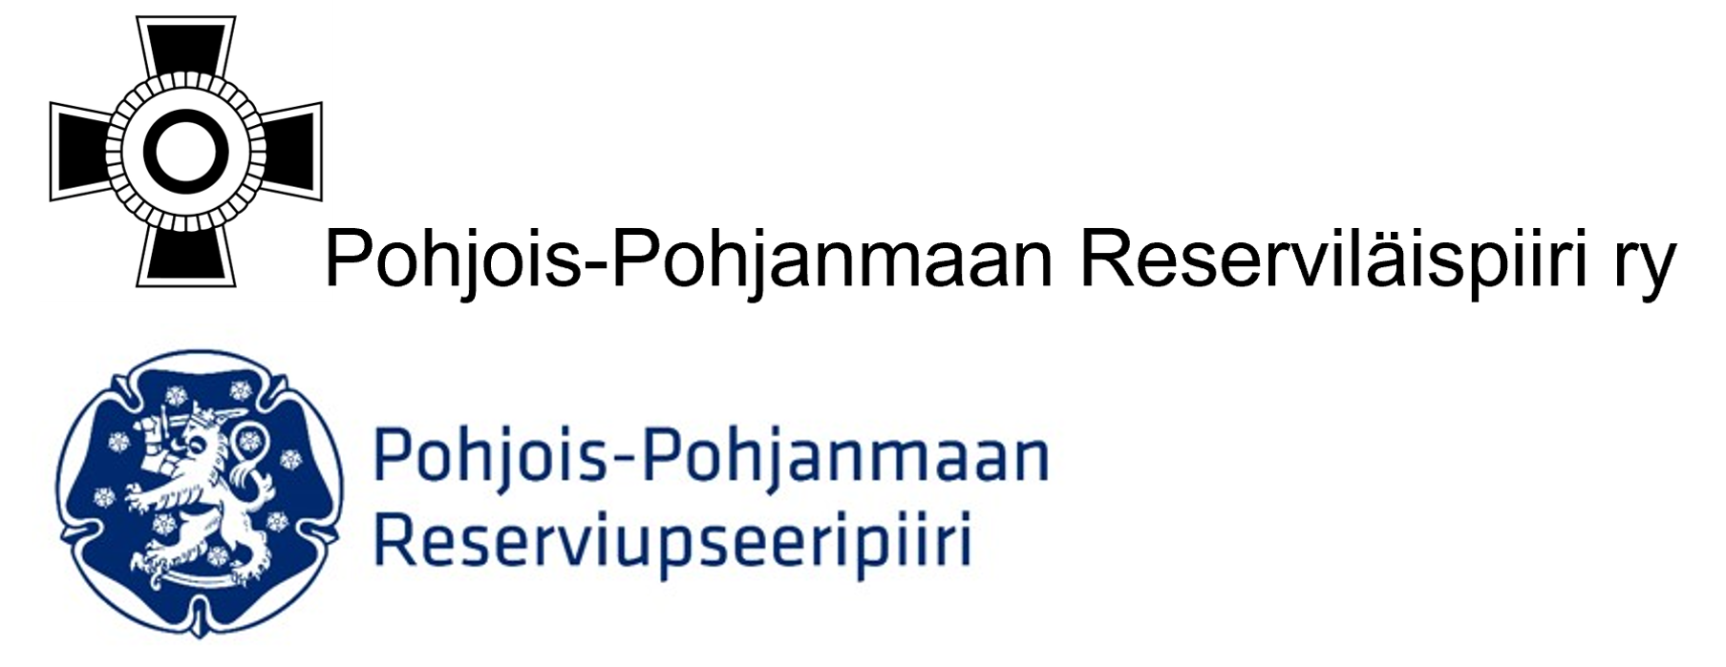

ESITYS
POHJOIS-POHJANMAAN RESERVILÄISPIIRIEN
PRONSSISEN ANSIOMITALIN MYÖNTÄMISEKSI

Piiri: | Pohjois-Pohjanmaan Reserviupseeripiiri ja Reserviläispiiri

Mitalin vastaanottajan tiedot:
1 | Suku- ja etunimet
2 | Toimi, ammatti tai arvo
3 | Sotilasarvo
4 | Syntymäaika
5 | Kotipaikka
6 | Reserviläisyhdistys ja liittymisvuosi
7 | Muu maanpuolustusyhdistys ja  liittymisvuosi

Mitalia esittää:
________________________________ ____________________________________
Paikka ja aika Allekirjoitus

Esittäjän nimi:_________________________
Asema:______________________________

Yhdistys:_____________________________

Pronssinen ansiomitali voidaan myöntää jäsenelle:
Jonka jäsenyys on kestänyt vähintään kolme (3) vuotta ja joka on osallistunut yhdistyksen ja / tai piirin järjestämään toimintaan rivijäsenenä.

Koneella kirjoitetut esitykset / hakemukset tulee toimittaa sähköpostitse Pohjois-Pohjanmaan Reserviupseeripiirin tai Reserviläispiirin puheenjohtajalle tai toiminnanjohtajalle.

Esityksen perustelut seuraavalla sivulla

PRONSSINEN ANSIOMITALI (PRAM)

ESITYKSEN PERUSTELUT
Asianomaisen henkilön ansiot ja toimintavuodet on käytävä ilmi esityksestä. Esityslomakkeen rivit ovat sitä varten, että niille merkitään kukin vuosi erikseen. Eli jokainen vuosi eri riville. Hakemuksen voi toimittaa vapaamuotoisena.

Henkilön nimi:

Vuosi | Tehtävät yhdistyksessä | Tehtävät piiritasolla | Tehtävät muissa maanpuolustusorga-nisaatioissa

Muut perustelut: __________________________________________________________

__________________________________________________________

__________________________________________________________
__________________________________________________________
__________________________________________________________

__________________________________________________________

Laskutusosoite: __________________________________________________________
Hakija/muu
__________________________________________________________

